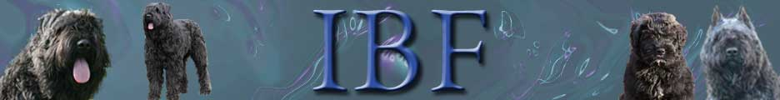
Vies et adjectifs de chiens

Dans notre tendance spontanée à projeter sur les animaux nos sentiments humains, nous leur attribuons parfois des traits qui n’existent pas vraiment, selon les scientifiques.

Estimant (à tort ?) que les chiens ont les mêmes préoccupations que les humains, il nous arrive de leur octroyer des luxes dont ils n’ont pas besoin pour vivre : le panier dernier cri (pour qu’il soit à l’aise, certes, mais n’importe quel morceau de tissu confortable lui irait aussi), le collier et la laisse assortis (pour qu’il soit à la mode, peut être ? mais la mode de qui ?), l’alimentation équilibrée au gramme prêt (alors que nous ne le faisons même pas pour nous).

Anthropomorphisme, quand tu nous tiens
Il nous arrive aussi de qualifier nos chiens avec des adjectifs que l’on utilise généralement pour nous-mêmes. Si vous vous intéressez aux propos des comportementalistes, vous aurez noté les distinctions entre jalousie et possessivité, dépression et état d’apathie, attachement et amour.
Au jour d’aujourd’hui (et peut être que les vues auront évolué demain, à la faveur des études qui ont toujours cours), les philosophes, éthologues et autres scientifiques, sans pour autant nier la valeur de nos animaux de compagnie ni les reléguer à une place inférieure par rapport à nous, insistent sur la nécessité d’être prudents au sujet des anthropomorphismes, cette tendance à projeter sur eux nos propres affects comme s’il était évident qu’ils étaient semblables aux nôtres.

Jalousie, déprime, amour ?
Ce que l’on prend pour de la jalousie pourrait fort bien être un désir de ne pas partager son propriétaire avec une autre personne, ou alors une volonté de surveiller les interactions qui se déroulent autour de lui. Il s’agirait alors davantage de « gestion de l’autre » que de crainte qu’il nous aime moins.
L’état amorphe de Milou pourrait s’expliquer par son âge, une maladie, une fatigue momentanée, et même un manque d’activités constant qui a fait de lui un individu très calme.
Dès ses premiers moments à vos côtés, votre chien s’est attaché à vous, et vous a assimilé à quelqu’un de très important pour lui. De là à dire qu’il nous aime… s’il s’agissait d’amour inconditionnel, comment expliquerions-nous qu’un chien puisse passer d’une famille à une autre sans drame particulier ?
Pourtant c’est un pas que nous franchissons allègrement (affirmer que notre chien nous aime) car… il nous fait plaisir !

Laurence Bruder Sergent
www.comportement-canin.com

Formation pour les propriétaires de chiens de catégories 1 et 2, le 6 mars à Molsheim. Inscription sur le site.

